ESCOLA MUNICIPAL DE EDUCAÇÃO BÁSICA ALFREDO GOMES.
DIRETORA: IVÂNIA NORA.
ASSESSORA PEDAGÓGICA: SIMONE ANDRÉA CARL.
ASSESSORA TÉCNICA ADM.: TANIA N. DE ÁVILA.
PROFESSORA: JANETE TACIANA DE MARQUIAS
CATANDUVAS – SC
ANO 2021- 1º ANO turma 1
LETRA J EM CASA
EM CASA 05 A 09 DE JULHO

CATANDUVAS , ___________________________________________________
TEMPO: _______________
NOME COMPLETO:_________________________________________________
_________________________________________________________________

ESCREVA O ALFABETO ____________________________________________________
______________________________________________________________________________________________________________________________________________

ESCREVA OS NÚMEROS ATÉ 30_____________________________________________
_____________________________________________________________________________________________________________________________________________________________________________________________________________________

- LER O TEXTO, PINTAR TODAS AS PALAVRAS QUE INICIA COM J:
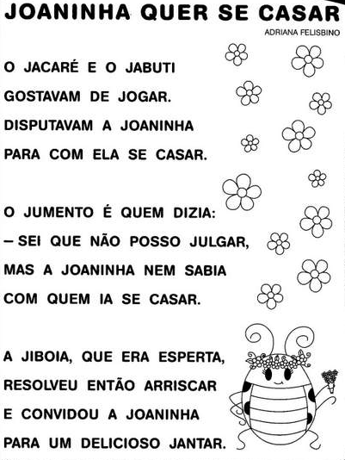

- COPIAR TODAS AS PALAVRAS COM J QUE APARECE NO TEXTO, LER:
________________________________________________________________________________________________________________________________________________________________________________________________________________________________________________________________

- COMPLETAR COM JÁ – JE – JI- JO - JU
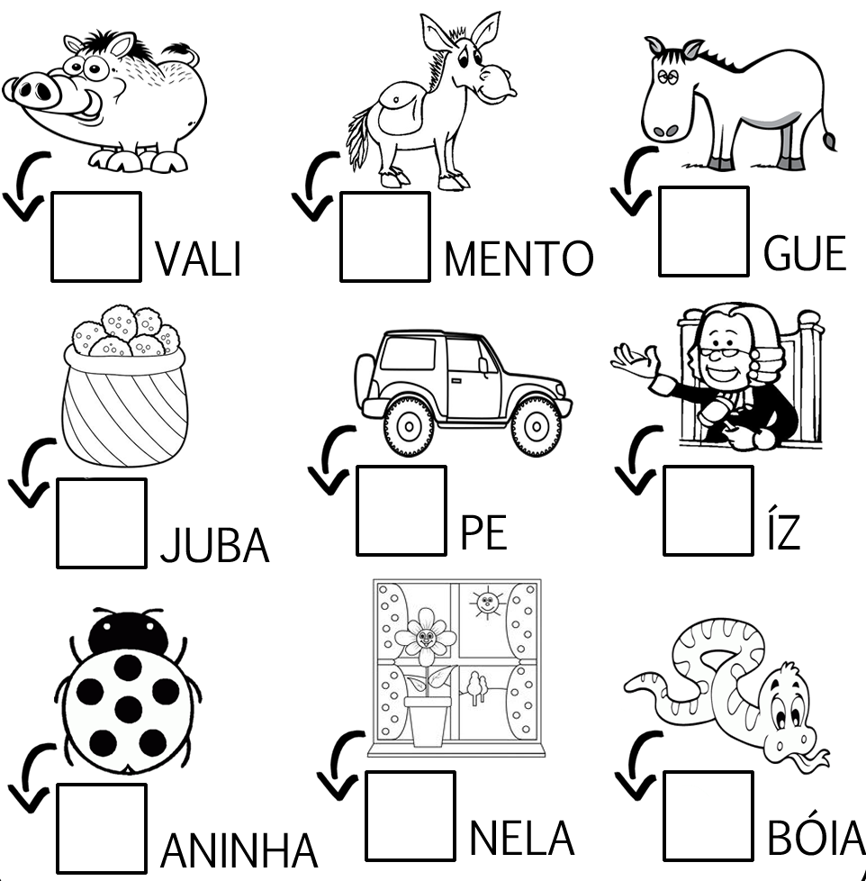

- COPIAR AS PALAVRAS ACIMA:
____________________________________________________________________________________________________________________________________________________________________________________
- ESCOLHER UMA PALAVRA PARA FAZER UMA FRASE E ILUSTRAR:
____________________________________________________________________________________________________________________________________________________________________________________

- RESOLVA AS SITUAÇÕES PROBLEMAS E MONTE A OPERAÇÃO AO LADO:
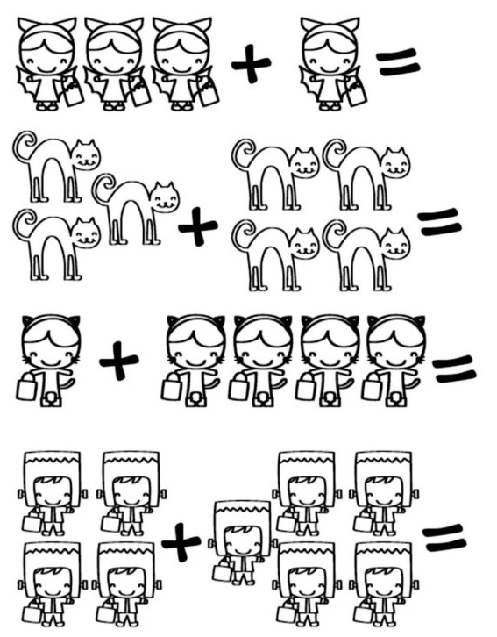

- RESOLVA AS ADIÇÕES:
